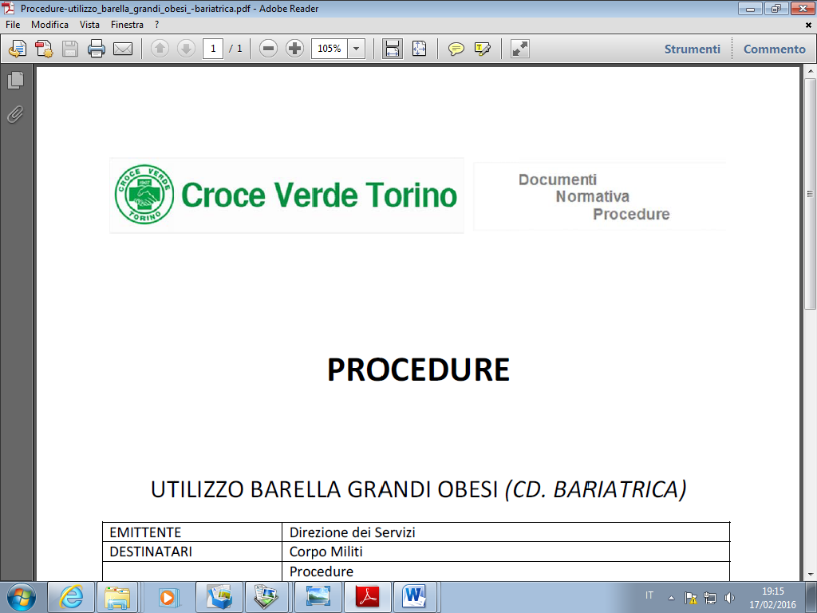

**NORMATIVA**

DOCUMENTI RISERVATI

|  |  |
| --- | --- |
| EMITTENTE | Direzione dei Servizi |
| DESTINATARI | Corpo Militi |
| PERCORSO |  |
| DATA AGGIORNAMENTO | 17 febbraio 2016 |



**Documenti riservati**